北京东城、西城、海淀、房山2011届高三化学期末考前综合练习（一）
I卷
一、选择题（每小题只有1个选项符合题意）
1．（西城）食物的选择与其酸碱性关系很大。下列食物中，属于酸性食物的是
A．柠檬 B．黄瓜 C．萝卜 D．鸡蛋
2．（西城）当光束通过下列分散系时，能产生丁达尔效应的是
A．蔗糖水 B．食盐水 C．豆浆 D．小苏打水
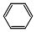
3．（西城）下列有机化合物分子中的所有碳原子不可能处于同一平面的是
HC C
—CH₃
—CH₃
CH₃
—CH—
CH₃
CH₃
CH₂
C
CH₃
—CH₃

4．（西城）短周期元素W、X、Y、Z在元素周期表中的位置如右图所示。下列说法中，正确的是
A．W的最高价氧化物对应的水化物是强酸
 |  | X
 | Y
Z | W
B．Y的原子半径在同周期主族元素中最大
C．W的非金属性比Z的弱
D．Z的气态氢化物的稳定性在同主族元素中最强
5．（西城）下列叙述中，正确的是
A．甲烷、乙烯和苯都可通过石油分馏得到
B．只用淀粉溶液即可检验食盐是否为加碘盐
C．利用油脂在碱性条件下的水解反应可以制肥皂
D．利用变性后可以再溶解的性质可分离提纯蛋白质
6．（西城）下列有关化学实验的叙述中，正确的是
A．中和滴定实验中应用待测液润洗锥形瓶
B．蒸馏操作时应将温度计的水银球插入液面下
C．用重结晶的方法提纯苯甲酸时应趁热过滤
D．NaOH溶液应保存在带玻璃塞的试剂瓶中
7．（西城）下列叙述中，正确的是
A．在船舶的外壳装上铜块可防止其发生电化学腐蚀
B．MnO₂、FeCl₃和CuSO₄都可加快H₂O₂的分解速率
C．FeCl₃溶液和Fe₂(SO₄)₃溶液加热蒸干、灼烧都得到Fe₂O₃
D．用惰性电极分别电解CuCl₂溶液和MgCl₂溶液分别得到单质Cu和Mg

8．（西城）下列有关0.1 mol•L^{－1}NaHCO₃溶液中离子浓度的关系式，正确的是
A．c(Na⁺) > c(HCO₃－) > c(CO₃^{2－}) > c(H⁺) > c(OH－)
B．c(Na⁺) > c(CO₃^{2－}) > c(HCO₃－) > c(OH－) > c(H⁺)
C．c(Na⁺) ＝ c(HCO₃－) + 2c(CO₃^{2－}) + c(H₂CO₃)
D．c(Na⁺) + c(H⁺) ＝ c(HCO₃－) + 2c(CO₃^{2－}) + c(OH－)

9．（西城）下列叙述中，正确的是
A．1 mol 过氧化钠中阴离子所带的负电荷数为6.02×10²³
B．14 g乙烯和丙烯的混合物中含有的碳原子的数目为6.02×10²³
C．28 g C¹⁶O与28 g C¹⁸O中含有的质子数均为14×6.02×10²³
D．标准状况下，22.4 L氯气与足量氢氧化钠溶液反应转移的电子数为2×6.02×10²³
10．（西城）已知某强酸性溶液中存在较多的Ba²⁺、NO₃－，则溶液中还可能大量存在的离子组是
A．K⁺、NH₄⁺、HCO₃－ B．Fe²⁺、Ca²⁺、Cl－ C．Cu²⁺、Mg²⁺、SO₄^{2－} D．Na⁺、Cu²⁺、Cl－
11．（西城）下图所示的实验装置或操作不能达到实验目的的是
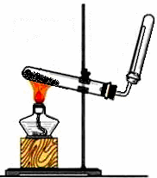  NH₄Cl  棉花 | 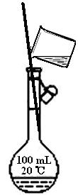 | 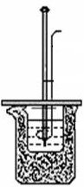  环形玻璃  温度计  碎泡沫塑料  乙醇、  浓硫酸  乙酸和  搅拌棒 | 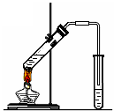  饱和碳酸钠溶液
A．实验室  制取氨气 | B．配制100 mL  0.1 mol /L盐酸 | C．测定中和反应  的反应热 | D．实验室制备  乙酸乙酯
12．（西城）下列叙述中，正确的是
A．IA族元素，其原子半径越大金属性越弱
B．核外电子排布相同的两种微粒，化学性质一定相同
C．氨基酸具有两性，则多肽及由多肽形成的蛋白质均具有两性
D．苯分子具有不饱和性，苯与乙炔一样都可使酸性高锰酸钾溶液褪色
13．（西城）下列叙述中，不正确的是
A．0.1 mol•L^{－1} CH₃COOH溶液加水稀释，n(H⁺)增大
B．0.2 mol•L^{－1}盐酸与等体积0.05 mol•L^{－1} Ba(OH)₂溶液混合后，溶液pH为1
C．向AgCl悬浊液中滴入KI溶液，生成AgI沉淀，说明AgCl的溶解度大于AgI
D．若NH₄HCO₃溶液、NH₄HSO₄溶液和NH₄NO₃溶液中c(NH₄⁺)相等，则
c(NH₄HSO₄) < c(NH₄NO₃) < c(NH₄HCO₃)
14．（西城）已知：CO₂(g) + 3H₂(g) CH₃OH(g) + H₂O(g) ΔH＝－49.0 kJ•mol^{－1}。一定条件下，向体积为1 L的密闭容器中充入1 mol CO₂和3 mol H₂，测得CO₂和CH₃OH(g)的浓度随时间变化曲线如右图所示。下列叙述中，正确的是
A．升高温度能使 增大
B．反应达到平衡状态时，CO₂的平衡转化率为75%
C．3 min时，用CO₂的浓度表示的正反应速率等于
用CH₃OH的浓度表示的逆反应速率
D．从反应开始到平衡，H₂的平均反应速率
υ(H₂)＝0.075 mol•L^{－1}•min^{－1}
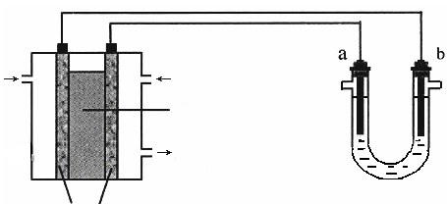
15．（西城）用酸性氢氧燃料电池为电源进行电解的实验装置示意图如下图所示。下列说法中，正确的是
H₂
CuSO₄溶液
含金属催化剂的多孔电极
酸性电解质
O₂
H₂O
A．燃料电池工作时，正极反应为：
O₂ + 2H₂O + 4e－＝ 4OH－
B．a极是铁，b极是铜时，b极逐渐溶解，
a极上有铜析出
C．a极是粗铜，b极是纯铜时，
a极逐渐溶解，b极上有铜析出
D．a、b两极均是石墨时，在相同条件下a极产生的气体与电池中消耗的H₂体积相等
16．（海淀）化学在生产和日常生活中有着重要的应用。下列叙述正确的是
A．氧化铝的熔点很低，不能用于制作耐高温材料
B. 在海轮外壳上镶入锌块，会加快船体的腐蚀速率
C. 硅酸钠的俗名为玻璃，可用于制备硅胶和木材防火剂
D．氯气是合成塑料、橡胶、人造纤维、农药、染料和药品的重要原料
17（海淀）．下列有关环境保护的说法中，不正确的是
A．劣质装修材料中的甲醛、苯、氡气等对人体有害
B．工业生产大量排放二氧化硫是全球气候变暖的主要原因
C．含氮、磷化合物的生活污水大量排放会使水体富营养化
D．废旧电池中的汞、镉、铅等重金属盐对土壤和水源会造成污染
18（海淀）．下列有关金属的说法中，正确的是
①纯铁不容易生锈 ②钠着火用水扑灭 ③铝在空气中耐腐蚀，所以铝是不活泼金属 ④缺钙会引起骨质疏松，缺铁会引起贫血 ⑤青铜、不锈钢、硬铝都是合金 ⑥ KSCN溶液可以检验Fe³⁺离子
A．①④⑤⑥ B．②③④⑤ C．①③④⑤ D．①②⑤⑥
19．（海淀）下列关于电解的说法中，正确的是
A．电解池是把化学能转变为电能的装置
B．电解精炼铜时，粗铜板做阴极
C．电镀时，通常把待镀的金属制品做阴极
D．工业电解饱和食盐水用于生产金属钠和氯气
20．（海淀）设N_{A}代表阿伏加德罗常数的值，下列叙述正确的是
A．1 mol甲烷分子所含质子数为10N_{A}
B．18 g ²H₂O中所含的电子数为10N_{A}
C．24 g镁的原子最外层电子数为N_{A}
D．标准状况下，22．4 L乙醇的分子数为N_{A}
21．（海淀）对于在恒容、恒温密闭容器中进行的反应H₂（g）+I₂（g）2HI(g)，能说明其达到化学平衡状态的是
A．容器中气体压强不变B．容器中气体密度不变
C．容器中气体颜色的深浅不变 D．同时间内生成的H₂、I₂的物质的量相同

22．（海淀）已知某元素的氧化物的相对分子质量为40，其相同价态氯化物的相对分子质量为95，则该元素的化合价为
A．-2 | B．+1 | C．+2 | D．+3
23．（海淀）下列反应的离子方程式正确的是
A．硫酸镁溶液跟氢氧化钡溶液反应：${\text{SO}}_{4}^{2−}$＋Ba^{2＋}＝BaSO₄↓
B．稀硫酸滴在铜片上： Cu＋2H＋＝Cu^{2＋}＋H₂↑
C．FeBr₂溶液中通入过量Cl₂：2Fe^{2＋}＋2Br－＋2Cl₂→2Fe^{3＋}＋Br₂＋4Cl－
D．食醋除水垢中的碳酸钙：CaCO₃＋2CH₃COOH＝Ca^{2＋}＋2CH₃COO－＋H₂O＋CO₂↑
24．（海淀）右图曲线a和b是盐酸与氢氧化钠的相互滴定的滴定曲线，下列叙述正确的是
a
b
P
pH
V(mL)
0
1
13
15
A．盐酸的物质的量浓度为1 mol/L
B．P点时反应恰好完全，溶液呈中性
C．曲线a是盐酸滴定氢氧化钠的滴定曲线
D．酚酞不能用做本实验的指示剂

25．（海淀）Mg(ClO₃)₂在农业上可用作脱叶剂、催熟剂，可采用复分解反应制备：
MgCl₂+2NaClO₃＝Mg(ClO₃)₂+2NaCl
已知四种化合物的溶解度（S）随温度（T）变化曲线如下图所示：
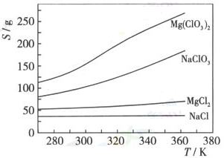
下列叙述正确的是
A．四种化合物的溶解度随温度变化最小的是Mg(ClO₃)₂
B．300 K时，MgCl₂的溶解度约为55 g
C．300 K时，100 g NaCl饱和溶液中约含有NaCl 36g
D．该反应能够进行的条件是生成沉淀，该沉淀是Mg(ClO₃)₂
26．（海淀）100 mL 0.1 mol / L的盐酸与50 mL 0.2 mol / L的氨水混合，充分反应后，所得溶液中各种离子浓度关系正确的是
A．c(Cl－)＞c(NH₄＋)＞c(OH－)＞c(H⁺)B．c(Cl－)＝c(NH₄＋ )＞c(OH－)＝c(H⁺)
C．c(H⁺)＋c(NH₄＋ )＝c(Cl－) ＋c(OH－)
D．c(H⁺)＋c(Cl－)＝c(NH₄＋)＋c(NH₃·H₂O)＋c(OH－)

II卷
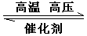
27．（西城）（4分）合成氨反应N₂(g)+3H₂(g) 2NH₃(g) ΔH＜0 具有重要的意义。
（1）该反应的化学平衡常数表达式是K＝ 。
（2）该反应的化学平衡常数K与温度T的关系如下表所示：
T / K | 473 | 573 | 673 | ……
K | 4.4×10^{－2} | K₁ | K₂ | ……
其中，K₁ K₂（填“>”、“＝”或“<”）。
28．（西城）（6分）Q、W、X、Y、Z为5种短周期元素，且原子序数依次增大。W、X与Y同周期，Y与Z同主族。Q与W可以按照原子个数比4∶1形成化合物甲，且甲分子中含有10个电子。Q与X形成化合物乙，乙可与Z的最高价氧化物的水化物按照物质的量之比2∶1反应形成盐丙。
（1）甲的电子式是 。
（2）Q和Y形成的既含极性键又含非极性键的共价化合物的化学式是 。
（3）向少量丙溶液中加入浓Ba(OH)₂溶液至过量并加热，反应的离子方程式是
。
29．（西城）（6分）海水资源的利用具有非常广阔的前景。
（1）海水淡化的主要方法有（只写出1种即可） 。
（2）海水中丰富的氯化钠是重要的化工原料，如电解饱和食盐水可以制备多种化工产品。
①用石墨电极电解饱和食盐水时，阳极的电极反应式是 。
②常温下，用石墨电极电解饱和食盐水，当阴极产生的气体体积为112 mL（已折算为标准状况）时停止电解，此时溶液体积为1 L，若忽略气体的溶解，最终溶液的pH约为 。
30．（西城）（10分）A、B、C、D、E是中学常见的5种化合物，A、B是氧化物，元素X、Y的单质是生活中常见的金属，相关物质间的关系如下图所示。
X的单质
Y的单质
A
B
C
D
E
试剂1
试剂1
试剂2
试剂2
Y的单质

- X的单质与A反应的化学方程式是 。
- 若试剂1是NaOH溶液，X的单质与试剂1反应的离子方程式是
。
（3）若试剂1和试剂2均是稀硫酸。
①检验物质D的溶液中金属离子的方法是
。
②将物质C溶于水，其溶液呈酸性，原因是（用离子方程式表示）
。
③某高效净水剂是由Y(OH)SO₄聚合得到的。工业上以E、稀硫酸和亚硝酸钠为原料来制备Y(OH)SO₄，反应中有NO生成，该反应的化学方程式是
。
。
31．(海淀)（共6分）A、B、C是中学化学常见物质，含有同一种元素。其转化关系如下：
A
C
B
X
①
X
②
（1）若X为无色无味的气体，是一种常用氧化剂。A为气体化合物，溶于水后所得溶液使红色石蕊试纸呈蓝色。该转化关系是工业制硝酸的反应原理。

则A的电子式是 。
（2）若X为还原剂。将5~6滴A的饱和溶液滴入沸水中，可得到红褐色液体，该液体能产生丁达尔效应。反应②的离子方程式为
。
（3）若X为一种常见的碱，A、C均为盐，B为白色胶状沉淀，几乎不溶于水，但能凝聚水中的悬浮物。已知Na₂S溶液显碱性，向A的溶液中加入Na₂S溶液，生成具有臭鸡蛋气味的气体H₂S，反应的离子方程式为
。

32．(海淀)（共6分）短周期元素X、Y、Z、W原子序数依次增大。X是形成化合物种类最多的元素，Y是自然界含量最多的元素，Z是同周期中金属性最强的元素，W的负一价离子与Y的某种氢化物分子含有相同的电子数。
（1）元素X、Y、Z按原子半径由大到小的顺序排列为 。
（用元素符号表示）。
（2）W的单质与水反应的离子方程式为

。
（3）化合物A由X、Y、Z三元素共同构成，其浓溶液中通入W的单质时，可产生气体XY₂和化合物ZWY₃。反应的化学方程式为

。

25．（西城）（6分）与淀粉相关的物质间转化关系如下图所示。其中B的分子中含有一个甲基，B与羧酸和醇均能发生酯化反应；C的催化氧化产物既是合成酚醛树脂的原料之一，又是常见的居室污染物；E能使Br₂的CCl₄溶液褪色。
H₂O
催化剂
C
浓硫酸、△

淀粉
B
C₃H₆O₃

^{D}
^{E}
F
高聚物
^{A}
一定条件

浓硫酸
△
一定条件

（1）B的结构简式是 。

（2）E→F的化学方程式是 。
（3）某同学欲验证淀粉完全水解的产物A，进行如下实验操作：①在试管中加入少量淀粉 ②加热3～4 min ③加入少量新制的Cu(OH)₂悬浊液 ④加入少量稀硫酸
⑤加热 ⑥待冷却后，滴加NaOH溶液至溶液呈碱性。则以上操作步骤正确的顺序是（填选项序号） 。
a．①②④⑤③⑥ b．①④②③⑤⑥ c．①④②⑥③⑤ d．①⑤③④⑥②
（石景山）26．（5分）下图中X是一种具有果香味的合成香料，D蒸气的密度是相同条件下氢气密度的14倍，E是生活中常见的一种有机物。
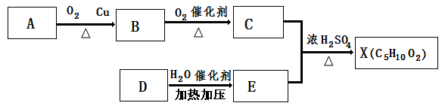

回答下列问题：

⑴A分子中官能团的名称 。 ⑵B→C的化学反应类型为 反应。

⑶A的一种同分异构体F不能发生消去反应，则F的结构简式为 。

⑷C+ E→X的化学方程式为 。

26．（西城10分）有机物A可作为合成降血脂药物安妥明：
—COOC₂H₅
O—
C
CH₃
CH₃
—

\\
Cl—
O—
—O
—
—C
CH₃
CH₃
—O
—C
—
H—
［
］
_{n}
O

和某聚碳酸酯工程塑料（ ）的原料之一。
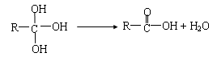
已知：
①如下有机物分子结构不稳定，会发生变化：

②某些醇或酚可以与碳酸酯反应生成聚碳酸酯，如：
nHOCH₂CH₂OH +
+ (2n－1 )ROH
C—OR
O
nRO—
一定条件
C
O
—

\\
—OCH₂CH₂O—
OR
］
_{n}
［
H

相关的合成路线如下图所示。

CHCl₃
—OH

\\
Cl—
A
C₂H₅OH
一定条件

NaOH
H₂O
B
C
C₁₀H₁₀Cl₄O

安妥明
F
D
H⁺
E
工程塑料

一定条件
—O
—O
—C
—
O
NaOH

CHCl₃

（1）经质谱测定，有机物A的相对分子质量为58，燃烧2.9 g有机物A，生成标准状况下3.36 L CO₂和2.7 g H₂O，A的核磁共振氢谱只出现一个吸收峰。则A的分子式是 。
（2）E→安妥明反应的化学方程式是 。
（3）C可能发生的反应类型（填选项序号） 。
a．取代反应 b．加成反应 c．消去反应 d．还原反应

（4）F的结构简式是 。
（5）写出同时符合下列条件的，E的同分异构体X的结构简式（只写1种即可） 。
①X能与饱和溴水发生取代反应
②X的苯环上有2个取代基，且苯环上的一溴取代物只有2种
③1 mol X与足量NaHCO₃溶液反应生成1 mol CO₂，与足量Na反应生成1 mol H₂
④X与NaOH水溶液发生取代反应所生成的官能团能被连续氧化为羧基

。

1.（东城）仅通过物理方法就能从海水中获得的物质是
A. 钠、镁 B. 溴、碘 C. 食盐、淡水 D. 氯气、烧碱
2. （东城）月球上含有丰富的${}_{2}^{3}{}$He。关于${}_{2}^{3}{}$He的说法不正确的是
A.是一种核素 B.原子核内有1个中子
C.与${}_{2}^{4}{}$He互为同位素 D.比${}_{2}^{4}{}$He少一个电子
3. （东城）分类方法在化学学科的发展中起到重要的作用。下列分类标准合理的是
A.根据纯净物的元素组成，将纯净物分为单质和化合物
B.根据溶液导电能力强弱，将电解质分为强电解质、弱电解质
C.根据是否具有丁达尔效应，将分散系分为溶液、浊液和胶体
D.根据反应中的能量变化，将化学反应分为“化合、分解、复分解、置换”四类
4. （东城）某溶液中存在较多的H⁺、SO₄²⁻、NO₃⁻，则溶液中还可能大量存在的离子组是
A.Mg²⁺、Ba²⁺、Br⁻ B.Al³⁺、CH₃COO⁻、Cl⁻
C.Mg²⁺、Cl⁻、Fe²⁺ D.Na⁺、NH₄⁺、Cl⁻
5. （东城）若两物质恰好完全反应，下列各项中反应前后保持不变的是
①电子总数 ②原子总数 ③分子总数 ④物质的总能量 ⑤物质的总质量
A.①②⑤ B. ①③⑤ C.②③④ D.②④⑤
6．（东城）室温下，水的电离达到平衡：H₂O H⁺ + OH⁻。下列叙述正确的是
A.将水加热，平衡向正反应方向移动，K_{w}不变
B.向水中加入少量盐酸，平衡向逆反应方向移动，c（H⁺）增大
C.向水中加入少量NaOH固体，平衡向逆反应方向移动，c（OH⁻）降低
D.向水中加入少量CH₃COONa固体，平衡向正反应方向移动，c（OH⁻）= c（H⁺）
7．（东城）三氟化氮（NF₃）是微电子工业中优良的等离子刻蚀气体，它在潮湿的环境中能发生反应：3 NF₃ + 5 H₂O = 2 NO + HNO₃ + 9 HF。下列有关该反应的说法正确的是
A.NF₃是氧化剂，H₂O是还原剂
B.还原剂与氧化剂的物质的量之比为2:1
C.若生成0.2 mol HNO₃，则转移0.2 mol电子
D.NF₃在潮湿的空气中泄漏会产生红棕色气体
8．（东城）下列叙述不正确的是
A.酒精和硝酸银溶液均能使蛋白质变性
B.乙烯和二氧化硫均能使酸性KMnO₄溶液褪色
C.水晶项链、光导纤维、玻璃、瓷器等都是硅酸盐制品
D.反应AgBr + KI = AgI + KBr能在水溶液中进行，是因为AgI比AgBr更难溶于水
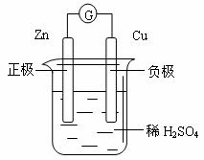
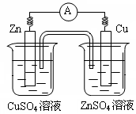
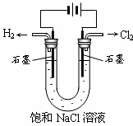
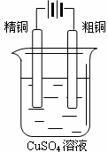
9. （东城）下图有关电化学的示意图正确的是

A. B. C. D.
10．（东城）已知下列热化学方程式：
Zn（s） + 1/2 O₂（g）= ZnO（s） ΔH= -351.1 kJ·mol⁻¹
Hg（l） + 1/2 O₂（g）= HgO（s） ΔH= -90.7 kJ·mol⁻¹
由此可知Zn（s）+ HgO（s）= ZnO（s）+ Hg（l）的反应热ΔH为
A.-260.4 kJ·mol⁻¹ B.+260.4 kJ·mol⁻¹ C.- 441.8 kJ·mol⁻¹ D.+ 441.8 kJ·mol⁻¹
11．（东城）已知Ca（OH）₂的溶解度随温度升高而降低。将40℃的饱和澄清石灰水冷却至l0℃，或保持40℃向其中加入少量CaO，两种情况下均保持不变的是
A.溶液中Ca²⁺的数目 B.溶剂的质量
C.溶液中溶质的物质的量浓度 D.溶质的质量
12．（东城）下列相关实验不能达到预期目的的是
 | 相关实验 | 预期目的
A. | 相同温度下，等质量的大理石块、大理石粉分别与等体积、等浓度的盐酸反应 | 探究接触面积对化学反应速率的影响
B. | 把装有颜色相同的NO₂和N₂O₄混合气的两支试管（密封）分别浸入冷水和热水中 | 探究温度对化学平衡的影响
C. | 在蔗糖中加入稀硫酸，水浴加热，再加入新制的氢氧化铜并加热 | 探究蔗糖水解产物具有还原性
D. | 两支试管中装有等体积、等浓度H₂O₂溶液，向其中一支试管中加入FeCl₃溶液 | 探究FeCl₃溶液对H₂O₂分解速率的影响
13．（东城）下列说法正确的是
A．2.24 L CO₂中含有的原子数为0.3×6.02×10²³
B．1.8 g NH₄⁺ 含有的质子数为6.02×10²³
C．30 g乙酸和甲酸甲酯的混合物中含有的共价键数为4×6.02×10²³
D．7.8 g Na₂O₂中含有的阴离子数为0.2×6.02×10²³
14．（东城）短周期元素X、Y、Z，其中X、Y位于同一主族，Y、Z位于同一周期。X原子的最外层电子数是其电子层数的3倍，Z原子的核外电子数比Y原子少1。下列比较正确的是
A.元素非金属性：Z> Y > X B.最高价氧化物水化物酸性：Z > Y
C. 原子半径：Z < Y < X D.气态氢化物的稳定性：Z < Y < X
15. （东城）下列离子方程式中正确的是
A. 向Ba(OH)₂溶液中滴加NaHSO₄溶液至恰好为中性：
Ba²⁺ + OH⁻ + H⁺ + SO₄²⁻ = BaSO₄↓+ H₂O
B.NH₄HCO₃溶液与过量KOH浓溶液共热：NH₄⁺+ OH－ NH₃↑+ H₂O
C.稀硝酸和过量的铁屑反应：3 Fe + 8H⁺ +2 NO₃⁻ = 3 Fe³⁺ +2 NO↑ + 4 H₂O
D.KI溶液与H₂SO₄酸化的H₂O₂溶液混合：2 I－ + H₂O₂ + 2 H⁺ =2 H₂O + I₂
16. （东城）M的名称是乙烯雌酚，它是一种激素类药物，结构简式如下。下列叙述不正确的是
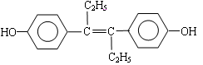
A.M的分子式为C₁₈H₂₀O₂
B.M可与NaOH溶液或NaHCO₃溶液均能反应
C.1 mol M最多能与7 mol H₂发生加成反应
D.1 mol M与饱和溴水混合，最多消耗5 mol Br₂
17．（东城）下列关于电解质溶液的叙述正确的是
A.常温下，同浓度的Na₂CO₃与NaHCO₃溶液相比，Na₂CO₃溶液的pH大
B.常温下，pH=7的NH₄Cl与氨水的混合溶液中：c(Clˉ)＞c(NH₄⁺)＞c(H⁺)=c(OHˉ)
C.中和pH与体积均相同的盐酸和醋酸溶液，消耗NaOH的物质的量相同
D.将pH = 4的盐酸稀释后，溶液中所有离子的浓度均降低
18．（东城）锌与100 mL 18.5 mol·L⁻¹的浓硫酸充分反应后，锌完全溶解，同时生成气体甲 33.6L（标准状况）。将反应后的溶液稀释至1 L，测得溶液的pH=1，下列叙述不正确的是
A.反应中共消耗1.8 mol H₂SO₄ B.气体甲中SO₂与H₂的体积比为4:1
C.反应中共消耗97.5 g Zn D.反应中共转移3 mol电子
2．（房山）“绿色化学”越来越受到人们的重视和欢迎，下列可以看作绿色氧化剂的是
A．氯水 B．浓盐酸 C．双氧水 D．硝酸
4．（房山）化学与生活密切相关，下列有关说法正确的是
A. 维生素C具有还原性，在人体内起抗氧化作用
B. 糖类、蛋白质、油脂都属于天然高分子化合物
C. 煤经气化和液化两个物理变化过程，可变为清洁能源
D. 制作航天服的聚酯纤维和用于光缆通信的光导纤维都是新型无机非金属材料
5．（房山）为减轻环境污染，北京为汽车加装了“三元催化净化器”，可将尾气中的一氧化碳、一氧化氮转化为参与大气循环的无毒的混合气体，该混合气体是
A．二氧化碳和氮气 B．二氧化碳和二氧化氮
C．二氧化碳和氧气 D．二氧化碳和氧化二氮
6．（房山）元素在周期表中的位置，反映了元素的原子结构和元素的性质，下列说法正确的是
A. 同一元素的单质，不可能既能与酸反应，又能与碱反应
B. 第三周期元素的最高正化合价等于它所处的主族序数
C. 短周期元素形成离子后，最外层电子都达到8电子稳定结构
D. 同一主族的元素的原子，最外层电子数相同，化学性质完全相同
10．（房山）常温下，将某盐酸与氢氧化钠溶液混合后，向其中滴加紫色石蕊试液，溶液变红，下列说法不正确的是
A．混合后溶液的pH＜7
B．混合后溶液为氯化钠溶液
C．混合后溶液的质量是混合前两种溶液的质量之和
D．混合后溶液中水的质量大于混合前两种溶液中水的质量之和
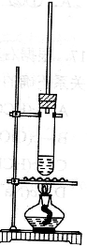
11．（房山）1-丁醇和乙酸在浓硫酸作用下，通过酯化反应制得乙酸丁酯，反应温度为115～125℃，反应装置如右图。下列对该实验的描述错误的是
A．不能用水浴加热
B．长玻璃管起冷凝回流作用
C．提纯乙酸丁酯需要经过水、氢氧化钠溶液洗涤
D．加入过量乙酸可以提高1-丁醇的转化率
12．（房山）下列叙述中正确的是
A．0.1 mol Cu和足量的稀硝酸反应时，转移的电子数为0.1×6.02×10²³
B．4.4g CO₂中所含有的原子总数为0.3×6.02×10²³
C．标准状况下，2.24L溴乙烷中含有的溴离子数目为0.1×6.02×10²³
D．在1L 0.1mol/L的硫酸铁溶液中含有的三价铁离子数为0.2×6.02×10²³
13．（房山）下列离子反应，表达正确的是
A．CaCO₃与醋酸反应：CaCO₃ +2H＋=Ca^{2＋} +CO₂↑+H₂O
B．将金属钠加入水中：Na + 2H₂O = Na⁺ + 2OH ⁻ + H₂ ↑
C．碳酸钠水解：CO₃²⁻+2H₂OH₂CO₃+2OH⁻.
D. 硫酸铝溶液与过量的氨水反应：Al³⁺ + 3NH₃·H₂O Al（OH）₃↓+ 3NH₄⁺
14．（房山）有关实验的叙述，正确的是
A．将称好的NaOH加入容量瓶中溶解，并稀释至刻度，配成一定物质的量浓度的溶液
B．用玻璃棒蘸取溶液，点在湿润的pH试纸上，测定该溶液pH
C．欲制备Fe(OH)₃胶体，向盛有25ml沸水的烧杯中逐滴加入5～6滴FeCl₃饱和溶液，继续煮沸，至溶液呈红褐色
D．氨气能使湿润的蓝色石蕊试纸变红
15（房山）．下列物质中，既能与NaOH溶液反应，又能与盐酸反应，还能发生水解反应的是
①AlCl₃ ②NaHSO₄ ③(NH₄)₂CO₃ ④NaHCO₃
A．①④ B．③④ C．②④ D．全部
16．（房山）下列排列的顺序不正确的是
A．热稳定性：HCl＞H₂S＞PH₃； B. 碱性：Mg(OH)₂＞Al(OH)₃＞NaOH
C. 原子半径： Na＞S＞O D. 结合氢离子能力：CO₃^{2－}＞HCO₃－＞SO₄^{2－}
17．（房山）下列关于等物质的量浓度、等体积的盐酸和醋酸溶液说法正确的是
A. 在相同条件下，导电能力相同
B. 分别稀释到等pH时，得到稀溶液的体积相同
C. 分别与足量锌反应时，相同状况下产生的V（H₂）不同
D. 分别与氢氧化钠溶液反应得到中性溶液时，消耗的n（NaOH）不同
18. （房山）下列离子能与Fe²⁺、Cl–、H⁺大量共存于同一溶液中的是
A．OH— B．CO₃^{2—} C．NO₃— D． Na⁺

19. （房山） 电瓶车所用电池一般为铅蓄电池，这是一种典型的可充电电池，电池总反应式为：
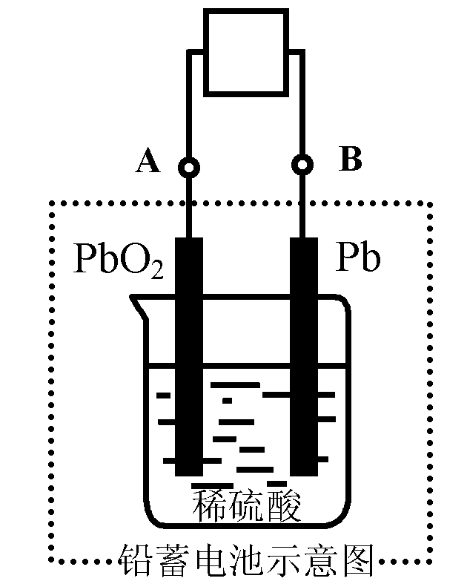
Pb+PbO₂+4H⁺+2SO₄²⁻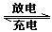2PbSO₄+2H₂O
则下列说法正确的是
A．放电时：电子流动方向由A经导线流向B
B．放电时：正极反应是Pb-2e⁻+SO₄²⁻PbSO₄
C．充电时：铅蓄电池的负极应与充电器电源的正极相连
D．充电时：阳极反应是PbSO₄-2e⁻+2H₂OPbO₂+SO₄²⁻+4H⁺
20. （房山）已知反应：（1）C（s）+ O₂（g） CO₂（g） △H = －393.5kJ/mol
（2）2CO（g）+ O₂（g） 2CO₂（g） △H = －566.0kJ/mol
则反应： C（s）+ O₂（g） CO（g）的△H为

A．－221 kJ/mol B．－110.5 kJ/mol C．+110.5 kJ/mol D．+221 kJ/mol
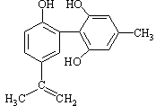
21．（房山）奥运会中服用兴奋剂既有失公平，也败坏了体育道德。某种兴奋剂的结构简式如右图所示。有关该物质的说法中正确的是
A．该物质与苯酚属于同系物
B．该物质不能使酸性KMnO₄溶液褪色
C．1mol该物质与浓溴水反应时最多消耗Br₂为4mol
D．该分子中的所有原子共平面
22．（房山）下表所列各物质组中，物质a、b、c之间通过一步反应就能实现下图所示转化的是
 | a | b | c
A | Al | AlCl₃ | Al(OH)₃
B | HNO₃ | NO | NO₂
C | Si | SiO₂ | H₂SiO₃
D | CH₂=CH₂ | CH₃CH₂OH | CH₃CHO




